TRƯỜNG ĐẠI HỌC SÀI GÒN
KHOA CÔNG NGHỆ THÔNG TIN
-----***-----

BÁO CÁO THỰC HÀNH
LAB 04: LẬP TRÌNH WINFORM CƠ BẢN
Môn học: Ngôn ngữ lập trình C#
Họ và tên: | Lê Nguyễn Anh Bảo
Mã số sinh viên: | 3124411026
Lớp: | DCT124C3
Giảng viên: | TS. Đỗ Như Tài

TP. Hồ Chí Minh, tháng 10 năm 2026

MỤC LỤC
PHẦN MỞ ĐẦU: MÔI TRƯỜNG VÀ KỸ THUẬT DÙNG CHUNG 3
1. Môi trường thực hiện 3
2. Kỹ thuật dùng chung cho các bài 3
BÀI 4C 4
BÀI 1. MÁY TÍNH CỘNG, TRỪ, NHÂN, CHIA 4
1.1. Đề bài 4
1.2. Giao diện thiết kế 4
1.3. Giải thích bài làm 4
1.4. Kết quả 5
BÀI 2. ĐĂNG KÝ TÀI KHOẢN 7
2.1. Đề bài 7
2.2. Giao diện thiết kế 7
2.3. Giải thích bài làm 7
2.4. Kết quả 8
BÀI 3. ƯỚC SỐ CHUNG LỚN NHẤT, BỘI SỐ CHUNG NHỎ NHẤT 10
3.1. Đề bài 10
3.2. Giao diện thiết kế 10
3.3. Giải thích bài làm 10
3.4. Kết quả 11
BÀI 4. NHẬP DÃY SỐ VÀ TÍNH TỔNG 13
4.1. Đề bài 13
4.2. Giao diện thiết kế 13
4.3. Giải thích bài làm 13
4.4. Kết quả 14
BÀI 5. ĐỌC SỐ THÀNH CHỮ 16
5.1. Đề bài 16
5.2. Giao diện thiết kế 16
5.3. Giải thích bài làm 16
5.4. Kết quả 17
BÀI NÂNG CAO. BÁN VÉ RẠP CHIẾU PHIM 19
6.1. Đề bài 19
6.2. Giao diện thiết kế 19
6.3. Giải thích bài làm 19
6.4. Kết quả 20
BÀI TẬP VỀ NHÀ. MÁY TÍNH BỎ TÚI 22
7.1. Đề bài 22
7.2. Giao diện thiết kế 22
7.3. Giải thích bài làm 22
7.4. Kết quả 23
BÀI 4D 25
BÀI 1. GIẢI PHƯƠNG TRÌNH BẬC NHẤT VÀ BẬC HAI 25
8.1. Đề bài 25
8.2. Giao diện thiết kế 25
8.3. Giải thích bài làm 25
8.4. Kết quả 26
BÀI 2. MẢNG MỘT CHIỀU SỐ NGUYÊN 28
9.1. Đề bài 28
9.2. Giao diện thiết kế 28
9.3. Giải thích bài làm 28
9.4. Kết quả 29
BÀI NÂNG CAO. QUẢN LÝ THU TIỀN QUÁN CAFE SINH VIÊN 32
10.1. Đề bài 32
10.2. Giao diện thiết kế 32
10.3. Giải thích bài làm 32
10.4. Kết quả 33
BÀI TẬP VỀ NHÀ. QUẢN LÝ THANH TOÁN TIỀN PHÒNG KHÁCH SẠN 36
11.1. Đề bài 36
11.2. Giao diện thiết kế 36
11.3. Giải thích bài làm 36
11.4. Kết quả 37
KẾT LUẬN 40

PHẦN MỞ ĐẦU: MÔI TRƯỜNG VÀ KỸ THUẬT DÙNG CHUNG

1. Môi trường thực hiện
- Thư viện: Windows Forms
- Ngôn ngữ: C#
- Phần mềm: Visual Studio Code
- Cấu trúc thư mục:
Lab04_LeNguyenAnhBao_3124411026/
├── Lab04_LeNguyenAnhBao_3124411026.docx
│
├── 4c/
│ ├── bai1/ Cộng, trừ, nhân, chia
│ ├── bai2/ Đăng ký tài khoản
│ ├── bai3/ UCLN - BCNN
│ ├── bai4/ Nhập dãy số và tính tổng
│ ├── bai5/ Đọc số thành chữ
│ ├── nangcao/ Bán vé rạp chiếu phim
│ └── btvn/ Máy tính bỏ túi
│
└── 4d/
├── bai1/ Giải phương trình bậc nhất, bậc hai
├── bai2/ Mảng một chiều số nguyên
├── nangcao/ Thanh toán tiền
└── btvn/ Khách sạn Thanh Thanh

2. Kỹ thuật dùng chung cho các bài
Kỹ thuật | Mô tả | Cách cài đặt
Bố cục co giãn | Control tự di chuyển và giãn theo kích thước cửa sổ. | TableLayoutPanel chia cột, hàng theo phần trăm; control dùng Anchor hoặc Dock = Fill.
Phím Enter và Esc | Enter chạy chức năng chính, Esc thoát. | Thuộc tính AcceptButton và CancelButton của Form (bài 1 dùng KeyPreview).
Hiệu ứng focus | Nút đổi màu nền, ô nhập hiện viền xanh khi được chọn. | Sự kiện Enter, Leave; viền ô nhập được vẽ trong sự kiện Paint của TableLayoutPanel.
Báo lỗi bằng viền đỏ | Ô sai hiện viền đỏ, rê chuột xem lý do. | Hàm DatLoi dùng ToolTip và tập hợp các ô lỗi (riêng bài 1 dùng ErrorProvider theo yêu cầu đề).
Kiểm tra dữ liệu hai mức | Chặn khi đang gõ và kiểm tra khi rời ô hoặc bấm nút. | KeyPress với e.Handled; Validating, TryParse và MessageBox.
Xác nhận khi đóng form | Hỏi Yes/No trước khi thoát. | Sự kiện FormClosing, chọn No thì e.Cancel = true.

BÀI 4C

BÀI 1. MÁY TÍNH CỘNG, TRỪ, NHÂN, CHIA

1.1. Đề bài
Thiết kế form thực hiện bốn phép tính +, -, x, / của hai số a, b. Khi chọn phép toán thì hiển thị kết quả lên textbox kết quả.
Kiểm tra tính hợp lệ của textbox theo hai mức: (1) dùng ErrorProvider báo lỗi khi dữ liệu không hợp lệ; (2) chặn không cho nhập ký tự khác số. Báo lỗi bằng MessageBox nếu dữ liệu không phù hợp. Hỏi xác nhận trước khi đóng form.

1.2. Giao diện thiết kế
Form dùng TableLayoutPanel 4 cột × 3 hàng (hàng 1: a và b; hàng 2: kết quả; hàng 3: bốn nút phép toán) nên co giãn theo kích thước cửa sổ.
Thành phần | Vai trò
txtA, txtB | Ô nhập hai số a, b. Có sự kiện KeyPress (chặn ký tự lạ) và Validating (kiểm tra khi rời ô).
txtKetQua | Ô kết quả, ReadOnly. Nền chuyển xanh lá nhạt khi có kết quả.
btnCong, btnTru, btnNhan, btnChia | Bốn nút phép toán, dùng chung một hàm xử lý btnPhepToan_Click.
errorProvider1 | Hiện biểu tượng lỗi cạnh ô nhập sai (kiểm tra mức 1).

1.3. Giải thích bài làm
- Mức 2, chặn khi nhập: hàm txtSo_KeyPress cho qua chữ số, phím điều khiển, dấu '-' (chỉ ở đầu và một lần) và dấu thập phân (lấy theo cài đặt máy, chỉ một lần). Ký tự còn lại bị chặn bằng e.Handled = true.
- Mức 1, ErrorProvider: hàm KiemTraHopLe dùng double.TryParse; sai thì gọi errorProvider1.SetError để hiện biểu tượng lỗi kèm nội dung. Hàm gắn vào sự kiện Validating nên kiểm tra khi người dùng rời ô. Không đặt e.Cancel để không khóa con trỏ và không chặn việc đóng form.
- Xử lý phép toán: btnPhepToan_Click kiểm tra cả a và b; nếu sai hiện MessageBox và đưa con trỏ về ô sai. Nếu đúng, đọc Text của nút (+, -, x, /) để chọn phép toán bằng switch.
- Chia cho 0: kiểu double chia cho 0 không báo lỗi mà ra vô cực, nên chương trình chủ động kiểm tra b == 0 và báo lỗi.
- Xác nhận khi đóng: Form1_FormClosing hiện MessageBox Yes/No; chọn No thì e.Cancel = true. Esc gọi Close() nên cũng đi qua hộp thoại này.

Đoạn xử lý phép toán:
double a = double.Parse(txtA.Text, CultureInfo.CurrentCulture);
double b = double.Parse(txtB.Text, CultureInfo.CurrentCulture);
switch (((Button)sender!).Text)
{
case "+": kq = a + b; break;
case "-": kq = a - b; break;
case "x": kq = a * b; break;
case "/":
if (b == 0) { /* báo lỗi, return */ }
kq = a / b;
break;
}

1.4. Kết quả
Bảng kiểm thử các trường hợp chính:
Dữ liệu / tình huống | Thao tác | Kết quả mong đợi
a = 6, b = 3 | Bấm + | 9
a = 6, b = 3 | Bấm - | 3
a = 6, b = 3 | Bấm x | 18
a = 3, b = 2 | Bấm / | 1.5
a = 7, b = 0 | Bấm / | MessageBox 'Không thể chia cho 0'
a để trống | Bấm một phép toán | Biểu tượng lỗi cạnh ô a và MessageBox báo dữ liệu không hợp lệ
Gõ chữ 'abc' vào ô a | Gõ phím | Ký tự bị chặn, ô không thay đổi
Bất kỳ | Bấm Esc hoặc nút đóng | Hộp thoại xác nhận Yes/No

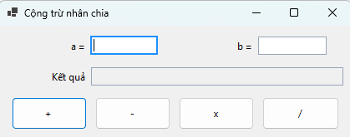
Hình 1.1: Giao diện khi mở chương trình
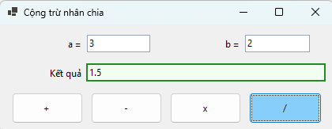
Hình 1.2: Kết quả một phép tính đúng
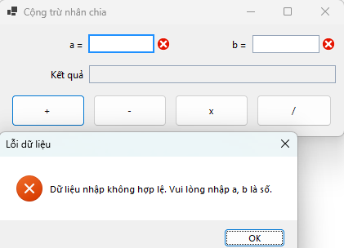

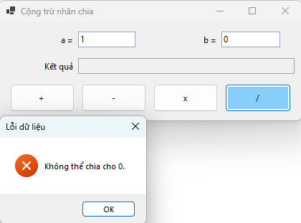
Hình 1.3: Báo lỗi khi dữ liệu không hợp lệ

BÀI 2. ĐĂNG KÝ TÀI KHOẢN

2.1. Đề bài
Thiết kế form đăng ký tài khoản gồm Tên đăng nhập, Địa chỉ email, Mật khẩu, Xác nhận mật khẩu.
Kiểm tra định dạng email sau khi nhập và ra khỏi ô. Bắt buộc nhập các ô có dấu (*). Khi bấm Đăng ký hoặc nhấn Enter sau khi nhập xong thì hiển thị thông tin của tất cả textbox lên MessageBox. Hỏi xác nhận trước khi đóng form.

2.2. Giao diện thiết kế
TableLayoutPanel 3 cột (nhãn, ô nhập, dấu (*)) và 7 hàng: tiêu đề, bốn ô nhập, ô tick 'Hiện mật khẩu', nút Đăng ký.
Thành phần | Vai trò
txtTenDangNhap, txtEmail, txtMatKhau, txtXacNhan | Bốn ô nhập. Hai ô mật khẩu đặt UseSystemPasswordChar = true.
lblSao1, lblSao2, lblSao3 | Dấu (*) cạnh các ô bắt buộc.
btnDangKy | Nút Đăng ký; đồng thời là AcceptButton (phím Enter).
chkHienMatKhau | Ô tick ẩn/hiện mật khẩu cho cả hai ô mật khẩu.

2.3. Giải thích bài làm
- Bắt buộc nhập: hàm KiemTraBatBuoc báo lỗi nếu ô rỗng hoặc chỉ có khoảng trắng.
- Kiểm tra email: hàm KiemTraEmail dùng biểu thức chính quy kiểm tra dạng ten@mien.xx, gắn vào Validating của txtEmail nên chạy ngay khi người dùng rời ô.
- Báo lỗi: ô sai được vẽ viền đỏ, rê chuột vào ô sẽ thấy lý do (ToolTip). Khi bấm Đăng ký mà còn lỗi thì hiện MessageBox và đưa con trỏ về ô lỗi đầu tiên.
- Mật khẩu xác nhận (bổ sung): KiemTraXacNhan so sánh với ô mật khẩu, không khớp thì báo lỗi.
- Enter và Esc: AcceptButton = btnDangKy nên Enter ở ô nào cũng chạy Đăng ký. Esc đóng form thông qua KeyPreview, vẫn qua FormClosing để xác nhận.
- Hiện/ẩn mật khẩu: chkHienMatKhau_CheckedChanged đổi UseSystemPasswordChar của hai ô mật khẩu.

Kiểm tra định dạng email:
if (!Regex.IsMatch(txtEmail.Text.Trim(), @"^[^@\s]+@[^@\s]+\.[^@\s]+$"))
{
DatLoi(txtEmail, "Email không đúng định dạng (vd: ten@gmail.com)");
return false;
}

2.4. Kết quả
Bảng kiểm thử các trường hợp chính:
Dữ liệu / tình huống | Thao tác | Kết quả mong đợi
Để trống Tên đăng nhập, rời ô | Nhấn Tab | Viền đỏ, tooltip 'Bắt buộc nhập tên đăng nhập'
Email = abc | Rời ô email | Viền đỏ, 'Email không đúng định dạng'
Email = ten@gmail.com | Rời ô email | Hết viền đỏ
Mật khẩu 123, xác nhận 456 | Rời ô xác nhận | Báo 'Mật khẩu xác nhận không khớp'
Nhập đủ và hợp lệ | Bấm Đăng ký hoặc Enter | MessageBox hiện cả 4 thông tin
Còn ô sai | Bấm Đăng ký | MessageBox lỗi, con trỏ về ô sai đầu tiên
Tick 'Hiện mật khẩu' | Bấm tick | Hai ô mật khẩu hiện chữ thường
Bất kỳ | Bấm Esc | Hộp thoại xác nhận Yes/No

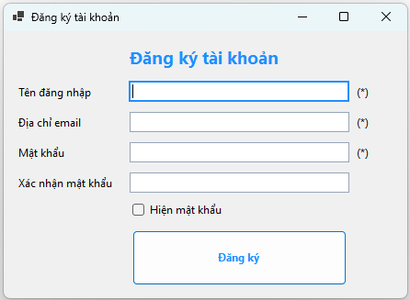
Hình 2.1: Giao diện khi mở chương trình
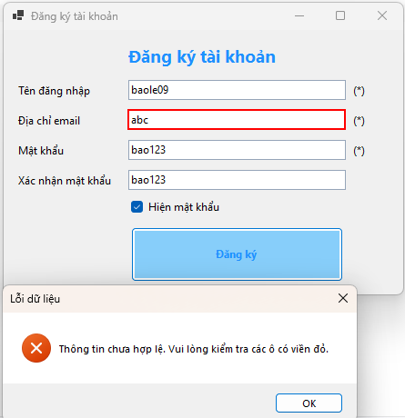
Hình 2.2: Báo lỗi ở các ô sai
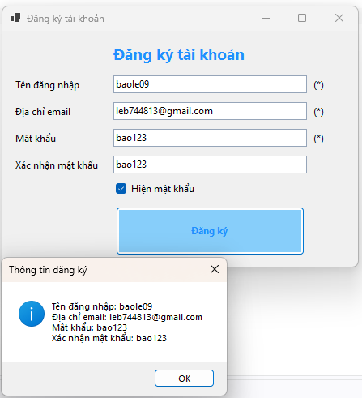
Hình 2.3: MessageBox thông tin đăng ký

BÀI 3. ƯỚC SỐ CHUNG LỚN NHẤT, BỘI SỐ CHUNG NHỎ NHẤT

3.1. Đề bài
Thiết kế giao diện nhập hai số a, b; xuất ra UCLN và BCNN của hai số (kiểm tra dữ liệu nhập và xuất các thông báo lỗi nếu có).

3.2. Giao diện thiết kế
TableLayoutPanel 3 cột × 6 hàng: tiêu đề, ô a, ô b, ô UCLN, ô BCNN và ba nút Thực Hiện, Tiếp Tục, Thoát.
Thành phần | Vai trò
txtA, txtB | Ô nhập hai số, MaxLength = 9, chỉ cho gõ chữ số.
txtUCLN, txtBCNN | Hai ô kết quả, ReadOnly.
btnThucHien | Tính UCLN, BCNN. Là AcceptButton (Enter).
btnTiepTuc | Xóa dữ liệu để nhập lại.
btnThoat | Thoát, là CancelButton (Esc).

3.3. Giải thích bài làm
- Thuật toán Euclid: UCLN(a, b): lặp phép lấy dư cho đến khi b = 0 thì a là UCLN.
- BCNN: BCNN = a / UCLN × b. Mình chia trước rồi mới nhân để giảm nguy cơ tràn số, và dùng kiểu long.
- Kiểm tra dữ liệu: hàm KiemTraSo xử lý ba trường hợp: để trống, không phải số nguyên, số không dương (a, b phải > 0). Sai thì viền đỏ và MessageBox.
- Giới hạn 9 chữ số: với a, b < 10^9 thì BCNN < 10^18 vẫn nằm trong kiểu long (tối đa khoảng 9,2 × 10^18).
- Tiếp Tục: xóa cả bốn ô và viền đỏ, đưa con trỏ về ô a.

Thuật toán Euclid:
private static long UCLN(long a, long b)
{
while (b != 0)
{
long r = a % b;
a = b;
b = r;
}
return a;
}

long bcnn = a / ucln * b; // chia trước để giảm nguy cơ tràn số

3.4. Kết quả
Bảng kiểm thử các trường hợp chính:
Dữ liệu / tình huống | Thao tác | Kết quả mong đợi
a = 12, b = 18 | Bấm Thực Hiện | UCLN = 6, BCNN = 36
a = 7, b = 5 | Bấm Thực Hiện | UCLN = 1, BCNN = 35
a = 5, b = 3 | Bấm Thực Hiện | UCLN = 1, BCNN = 15
a = 100, b = 100 | Bấm Thực Hiện | UCLN = 100, BCNN = 100
a = 0, b = 5 | Bấm Thực Hiện | MessageBox 'phải là số nguyên dương'
a để trống | Bấm Thực Hiện | MessageBox 'Chưa nhập số a', viền đỏ ô a
Gõ chữ vào ô a | Gõ phím | Ký tự bị chặn
Có dữ liệu | Bấm Tiếp Tục | Các ô được xóa, con trỏ về ô a

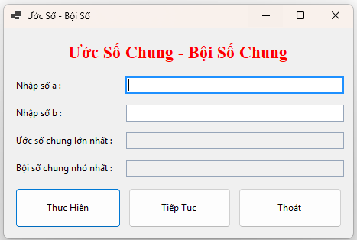
Hình 3.1: Giao diện khi mở chương trình
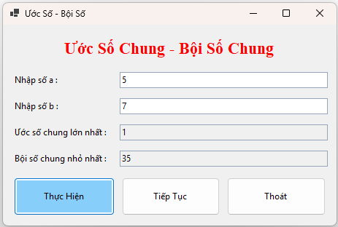
Hình 3.2: Kết quả UCLN và BCNN
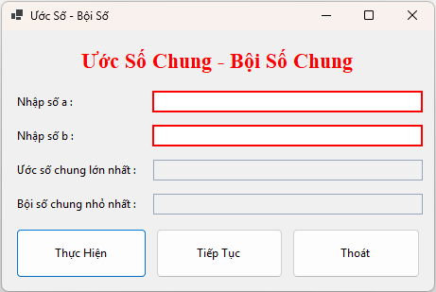

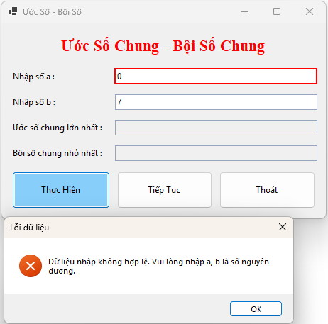

Hình 3.3: Báo lỗi dữ liệu

BÀI 4. NHẬP DÃY SỐ VÀ TÍNH TỔNG

4.1. Đề bài
Nhập một dãy số nguyên bất kỳ (nhập số nguyên vào textbox Nhập số, bấm Nhập), xuất các số vừa nhập ra textbox Dãy vừa nhập.
Bổ sung nút Tính tổng để tính tổng các số vừa nhập, tổng chẵn, tổng lẻ và xuất ra các textbox tương ứng. Nút Tiếp tục trả form về trạng thái ban đầu. Nút Thoát xác nhận và đóng form.

4.2. Giao diện thiết kế
TableLayoutPanel 4 cột × 6 hàng: tiêu đề, hàng nhập số kèm nút Nhập, ô dãy vừa nhập, ô tổng, hàng tổng chẵn và tổng lẻ, hàng ba nút.
Thành phần | Vai trò
txtSo, btnNhap | Ô nhập một số nguyên và nút thêm số vào dãy.
txtDay | Hiện dãy số đã nhập, các số cách nhau bởi khoảng trắng.
txtTong, txtChan, txtLe | Ba ô kết quả, ReadOnly.
btnTinhTong, btnTiepTuc, btnThoat | Tính tổng, làm mới, thoát.

4.3. Giải thích bài làm
- Lưu dãy số: dùng List<int> _day. Mỗi lần Nhập thì Add vào danh sách và hiển thị lại bằng string.Join(" ", _day).
- Nhập số nguyên bất kỳ: KeyPress cho gõ chữ số và dấu '-' ở đầu nên nhập được cả số âm. MaxLength = 9 để không tràn kiểu int.
- Tính tổng: duyệt dãy một lần, số chia hết cho 2 cộng vào tổng chẵn, số còn lại cộng vào tổng lẻ. Dùng kiểu long cho các tổng.
- Dãy đổi thì kết quả cũ bị xóa: mỗi lần nhập thêm số, ba ô tổng được xóa để không hiểu nhầm kết quả cũ.
- Báo lỗi: ô nhập rỗng hoặc sai (ví dụ chỉ có dấu '-') thì MessageBox và viền đỏ. Bấm Tính tổng khi chưa có số nào thì báo 'Chưa có số nào trong dãy'.

Tính tổng, tổng chẵn, tổng lẻ:
long tong = 0, chan = 0, le = 0;
foreach (int x in _day)
{
tong += x;
if (x % 2 == 0) chan += x;
else le += x; // số âm lẻ (vd -3 % 2 = -1) cũng vào đây
}

4.4. Kết quả
Bảng kiểm thử các trường hợp chính:
Dữ liệu / tình huống | Thao tác | Kết quả mong đợi
Nhập lần lượt 2, 1, 3, 5, 4 | Bấm Nhập sau mỗi số | Dãy hiện: 2 1 3 5 4
Dãy 2 1 3 5 4 | Bấm Tính tổng | Tổng 15, chẵn 6, lẻ 9
Thêm số -3 | Bấm Nhập rồi Tính tổng | Dãy 2 1 3 5 4 -3; tổng 12, chẵn 6, lẻ 6
Chưa nhập số nào | Bấm Tính tổng | MessageBox 'Chưa có số nào trong dãy'
Ô nhập rỗng | Bấm Nhập | MessageBox 'Chưa nhập số', viền đỏ
Có dữ liệu | Bấm Tiếp Tục | Dãy và các ô tổng được xóa

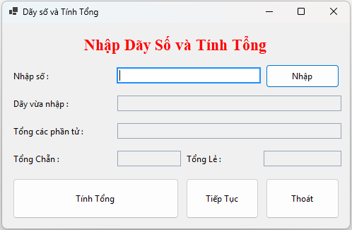
Hình 4.1: Giao diện khi mở chương trình
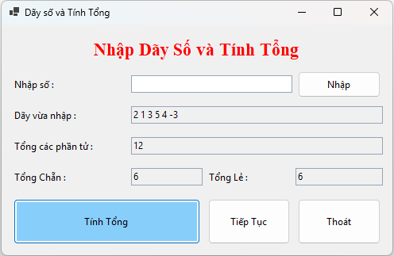
Hình 4.2: Dãy số và kết quả tổng
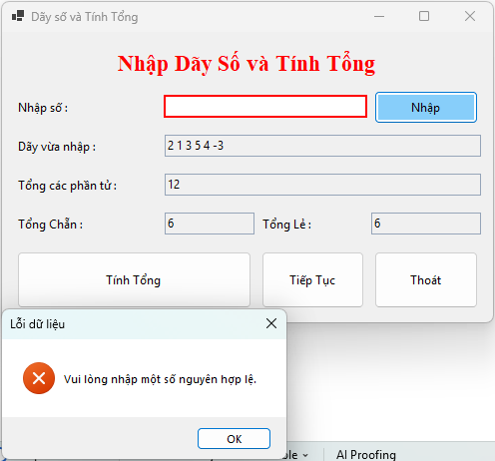

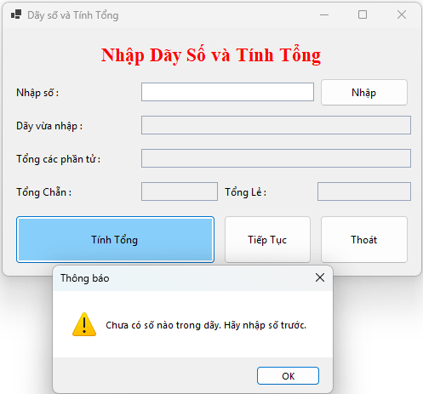
Hình 4.3: Báo lỗi khi nhập sai

BÀI 5. ĐỌC SỐ THÀNH CHỮ

5.1. Đề bài
Viết chương trình đọc số thành chữ. Nhập vào một số nguyên dương bất kỳ từ 1 đến 999, đọc số vừa nhập thành chữ khi chọn Thực hiện. Nút Xóa trả form về trạng thái ban đầu. Nút Thoát xác nhận và đóng form. Nếu nhập số lớn hơn 999 thì hiện hộp thoại báo lỗi.

5.2. Giao diện thiết kế
TableLayoutPanel 3 cột × 4 hàng: tiêu đề, nhãn và ô nhập số, ba nút Thực hiện, Xóa, Thoát, ô kết quả nền cam nhạt chữ xanh.
Thành phần | Vai trò
txtSo | Ô nhập số, chỉ cho gõ chữ số, MaxLength = 9 (để vẫn nhập được số quá lớn và báo lỗi).
txtKetQua | Ô kết quả, ReadOnly, nền PeachPuff, chữ xanh.
btnThucHien, btnXoa, btnThoat | Đọc số, xóa, thoát.

5.3. Giải thích bài làm
- Tách chữ số: hàm DocSo(n) tách n thành hàng trăm, hàng chục, hàng đơn vị rồi ghép các từ vào một danh sách.
- Quy tắc tiếng Việt: 'Mươi' khi chục từ 2 trở lên, 'Mười' khi chục bằng 1, 'Lẻ' khi chục bằng 0 mà đơn vị khác 0 và có hàng trăm, 'Mốt' cho đơn vị 1 sau 'mươi', 'Lăm' cho đơn vị 5 khi chục từ 1 trở lên.
- Kiểm tra dữ liệu: hàm KiemTraSo trả về nội dung lỗi cụ thể cho từng trường hợp: rỗng, không phải số nguyên, nhỏ hơn 1, lớn hơn 999. MessageBox hiện đúng nội dung đó, ví dụ 'Số 1000 lớn hơn 999. Vui lòng nhập số từ 1 đến 999'.
- Kết quả cũ bị xóa: sửa số trong ô nhập thì ô kết quả xóa theo (sự kiện TextChanged).

Ghép từ theo hàng trăm, chục, đơn vị:
if (tram > 0) { tu.Add(chu[tram]); tu.Add("Trăm"); }
if (chuc > 1) { tu.Add(chu[chuc]); tu.Add("Mươi"); }
else if (chuc == 1) tu.Add("Mười");
else if (donvi > 0 && tram > 0) tu.Add("Lẻ");

if (donvi == 1 && chuc > 1) tu.Add("Mốt");
else if (donvi == 5 && chuc >= 1) tu.Add("Lăm");
else if (donvi > 0) tu.Add(chu[donvi]);

5.4. Kết quả
Bảng kiểm thử các trường hợp chính:
Dữ liệu / tình huống | Thao tác | Kết quả mong đợi
23 | Bấm Thực hiện | Hai Mươi Ba
15 | Bấm Thực hiện | Mười Lăm
21 | Bấm Thực hiện | Hai Mươi Mốt
105 | Bấm Thực hiện | Một Trăm Lẻ Năm
110 | Bấm Thực hiện | Một Trăm Mười
999 | Bấm Thực hiện | Chín Trăm Chín Mươi Chín
1000 | Bấm Thực hiện | MessageBox 'Số 1000 lớn hơn 999...'
0 | Bấm Thực hiện | MessageBox báo số phải lớn hơn 0

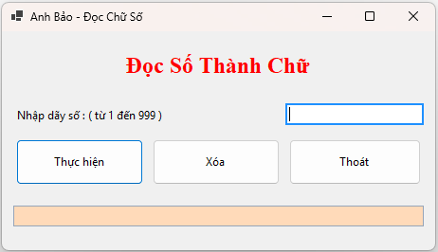
Hình 5.1: Giao diện khi mở chương trình
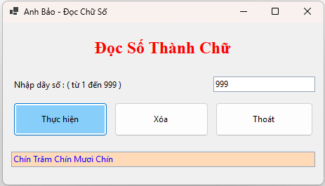
Hình 5.2: Kết quả đọc số
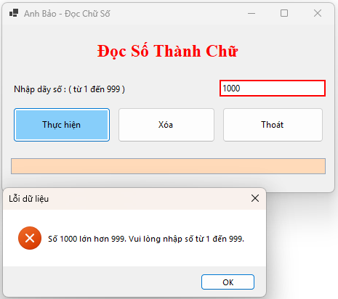

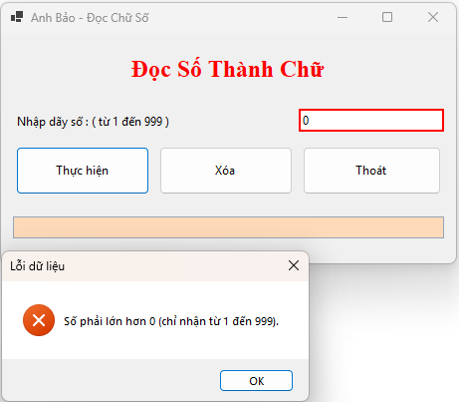
Hình 5.3: Hộp thoại báo lỗi khi nhập số lớn hơn 999 và bé hơn 1

BÀI NÂNG CAO. BÁN VÉ RẠP CHIẾU PHIM

6.1. Đề bài
Tạo project giúp rạp chiếu phim quản lý việc bán vé. Rạp có 3 hàng ghế, mỗi hàng 5 ghế, đánh số từ 1 đến 15 và chia thành 3 lô: lô A 1000đ/vé, lô B 1500đ/vé, lô C 2000đ/vé.
Form hiển thị sơ đồ chỗ ngồi: ghế chưa bán màu trắng, đã bán màu vàng, đang chọn màu xanh. Click ghế trống thì thành xanh; click ghế xanh thì về trắng; click ghế đã bán thì hiện MessageBox. Nút Chọn: ghế xanh thành vàng và xuất tổng tiền lên Thành Tiền. Nút Hủy bỏ: ghế xanh về trắng, Thành Tiền bằng 0.

6.2. Giao diện thiết kế
TableLayoutPanel gốc chứa tiêu đề 'MÀN ẢNH', lưới ghế 5 cột × 3 hàng, hàng Thành Tiền và ba nút Chọn, Hủy bỏ, Kết thúc.
Thành phần | Vai trò
15 nút ghế (tạo bằng code) | Text là số ghế, xếp vào lưới tlpGhe; màu thể hiện trạng thái.
txtThanhTien | Ô Thành Tiền, ReadOnly.
btnChon, btnHuyBo, btnKetThuc | Chốt vé, hủy chọn, kết thúc.

6.3. Giải thích bài làm
- Tạo ghế bằng code: hàm TaoSoDoGhe tạo 15 Button trong vòng for và đặt vào cột (so - 1) % 5, hàng (so - 1) / 5.
- Trạng thái ghế: dùng enum TrangThai { Trong, DangChon, DaBan } lưu trong Dictionary<Button, TrangThai>. Màu chỉ là hiển thị, nên không phải đọc ngược BackColor để biết trạng thái.
- Click ghế: switch theo trạng thái hiện tại: Trong chuyển DangChon (xanh), DangChon về Trong (trắng), DaBan hiện MessageBox.
- Giá vé: hàm GiaVe tính theo lô: ghế 1-5 là 1000, 6-10 là 1500, 11-15 là 2000.
- Nút Chọn: lấy các ghế DangChon, cộng giá vé, chuyển sang DaBan (vàng), xuất tổng. Nếu chưa chọn ghế nào thì báo.
- Nút Hủy bỏ: chuyển các ghế DangChon về Trong và đặt Thành Tiền = 0.
- Chuyển focus: sau mỗi lần click ghế, focus chuyển về nút Chọn để phím Enter không bấm lại chính ghế vừa click.

Giá vé theo lô:
private static int GiaVe(int soGhe) => ((soGhe - 1) / 5) switch
{
0 => 1000, // lô A: ghế 1-5
1 => 1500, // lô B: ghế 6-10
_ => 2000 // lô C: ghế 11-15
};

6.4. Kết quả
Bảng kiểm thử các trường hợp chính:
Dữ liệu / tình huống | Thao tác | Kết quả mong đợi
Click ghế 1, 6, 11 | Quan sát | Ba ghế đổi sang màu xanh
Đang chọn ghế 1, 6, 11 | Bấm Chọn | Ba ghế thành vàng; Thành Tiền = 4.500 (1000 + 1500 + 2000)
Click ghế 1 (đã bán) | Click | MessageBox thông báo ghế đã bán
Click ghế 3 rồi click lần nữa | Click hai lần | Xanh rồi về trắng
Chọn ghế 3, 4 | Bấm Hủy bỏ | Hai ghế về trắng; Thành Tiền = 0
Chưa chọn ghế nào | Bấm Chọn | MessageBox 'Bạn chưa chọn ghế nào'
Bất kỳ | Bấm Kết thúc hoặc Esc | Hộp thoại xác nhận Yes/No

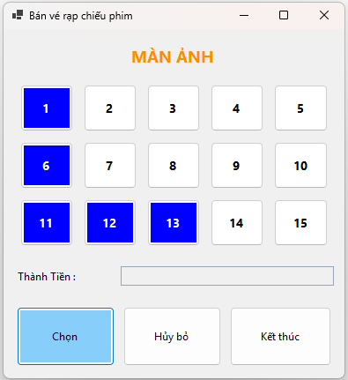
Hình 8.1: Sơ đồ ghế khi đang chọn
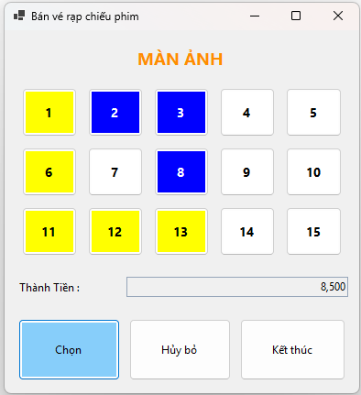
Hình 8.2: Sau khi bấm Chọn (ghế vàng và Thành Tiền)
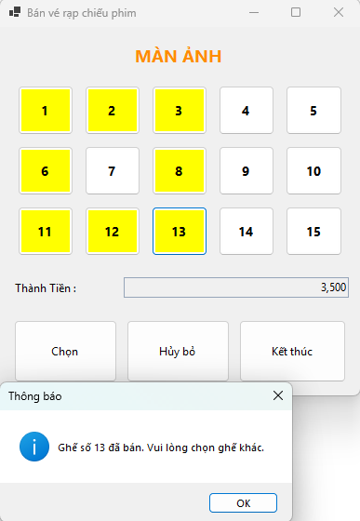
Hình 8.3: MessageBox khi click ghế đã bán

BÀI TẬP VỀ NHÀ. MÁY TÍNH BỎ TÚI

7.1. Đề bài
Viết chương trình dành cho máy tính bỏ túi đơn giản thực hiện các phép tính cộng, trừ, nhân, chia và xóa đơn giản.

7.2. Giao diện thiết kế
TableLayoutPanel gốc gồm tiêu đề, màn hình hiển thị (Label nền trắng chữ xanh căn phải) và lưới 4 × 4 gồm các phím 1 2 3 4 / 5 6 7 8 / 9 0 = C / + - * /.
Thành phần | Vai trò
16 phím (tạo bằng code) | Lớp PhimButton kế thừa Button, không nhận focus.
lblManHinh | Màn hình hiển thị số đang nhập và kết quả.
Các trường _soTruoc, _phepToan, _nhapSoMoi | Lưu toán hạng đầu, phép toán đang chờ và cờ bắt đầu số mới.

7.3. Giải thích bài làm
- Điều phối: mọi phím (chuột hoặc bàn phím) đều gọi XuLyPhim(string phim); hàm này phân loại thành chữ số, phép toán, dấu bằng hoặc C.
- Nhập chữ số: nếu _nhapSoMoi hoặc màn hình đang là 0 thì thay bằng chữ số mới, ngược lại nối thêm (tối đa 15 ký tự).
- Bấm phép toán: nếu đã có phép toán chờ và vừa nhập xong số thứ hai thì tính ngay (tính tuần tự từ trái sang phải như máy bỏ túi thường), rồi lưu số trên màn hình làm toán hạng đầu.
- Dấu bằng: tính _soTruoc [phép toán] số trên màn hình, hiển thị kết quả (định dạng G15).
- Chia cho 0: hiện MessageBox rồi xóa về 0.
- Phím không nhận focus: PhimButton gọi SetStyle(ControlStyles.Selectable, false) nên Enter không bấm lại phím vừa click. Bàn phím: gõ 0-9, + - * /, = hoặc Enter để tính, Esc hoặc C để xóa (xử lý ở KeyPress và ProcessCmdKey).
- Hiệu ứng nhấn: phím đổi nền xanh nhạt khi đang nhấn chuột (MouseDown), trả lại khi nhả (MouseUp, MouseLeave).

Xử lý khi bấm phép toán:
private void NhapPhepToan(string phep)
{
if (_phepToan != null && !_nhapSoMoi)
{
if (!Tinh(out double kq)) return; // tính ngay phép trước đó
lblManHinh.Text = DinhDang(kq);
}
_soTruoc = DocManHinh();
_phepToan = phep;
_nhapSoMoi = true;
}

7.4. Kết quả
Bảng kiểm thử các trường hợp chính:
Dữ liệu / tình huống | Thao tác | Kết quả mong đợi
12 + 5 | Bấm 1, 2, +, 5, = | 17
7 * 8 | Bấm 7, *, 8, = | 56
8 - 10 | Bấm 8, -, 1, 0, = | -2
2 + 3 * 4 | Bấm 2, +, 3, *, 4, = | 20 (tính tuần tự)
1 / 4 | Bấm 1, /, 4, = | 0,25 (dấu phẩy theo máy)
9 / 0 | Bấm 9, /, 0, = | MessageBox 'Không thể chia cho 0', màn hình về 0
Có số trên màn hình | Bấm C hoặc Esc | Màn hình về 0
Gõ phím trên bàn phím | Gõ 3, +, 4, Enter | 7

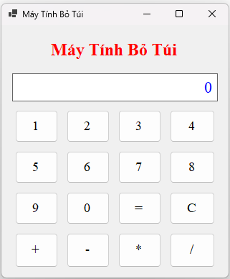
Hình 9.1: Giao diện máy tính
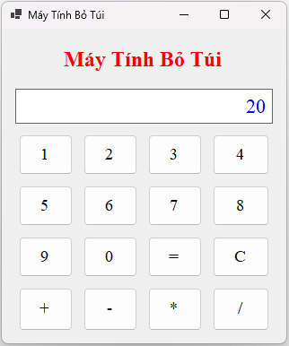
Hình 9.2: Kết quả phép tính 2 + 3 * 4
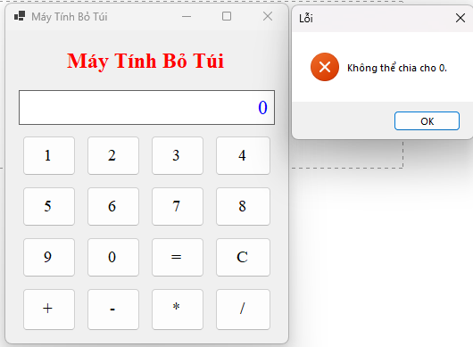
Hình 9.3: Thông báo chia cho 0

BÀI 4D

BÀI 1. GIẢI PHƯƠNG TRÌNH BẬC NHẤT VÀ BẬC HAI

8.1. Đề bài
Khai báo class PhuongTrinhBacHai với những thuộc tính và phương thức phục vụ cho giao diện, được gọi thực thi khi cần thiết. Khi form được load lên thì nút Giải mờ đi.
Khi chọn radio button giải phương trình bậc nhất thì ô nhập c bị mờ. Khi nhập đầy đủ thông tin vào các ô cần thiết thì chức năng Giải có tác dụng; kết quả hiện trong ô Kết quả, sau đó nút Giải mờ đi. Khi chọn bậc hai thì hiển thị đủ 3 ô nhập. Kiểm tra dữ liệu và hiện thông báo lỗi khi cần. Khi form đóng cần có xác nhận.

8.2. Giao diện thiết kế
TableLayoutPanel gồm tiêu đề, GroupBox 'Bạn vui lòng chọn' chứa hai radio, ba hàng Nhập a, b, c (nút Giải và Thoát nằm cạnh), ô Kết quả nhiều dòng.
Thành phần | Vai trò
PhuongTrinhBacHai (class) | Thuộc tính A, B, C; phương thức GiaiBacNhat(), GiaiBacHai(); thuộc tính Delta.
radioButton_bacnhat, radioButton_bachai | Chọn loại phương trình.
Inputa, Inputb, Inputc | Ba ô nhập hệ số (Inputc bị mờ khi chọn bậc nhất).
Outputketqua | Ô kết quả, ReadOnly, nhiều dòng.
button_giai, button_thoat | Giải (Enter) và Thoát (Esc).

8.3. Giải thích bài làm
- Tách logic ra class: form chỉ nhập liệu, đọc số rồi tạo đối tượng new PhuongTrinhBacHai(a, b, c) và gọi GiaiBacNhat() hoặc GiaiBacHai(). Toàn bộ phép giải nằm trong class.
- Giải bậc nhất ax + b = 0: nếu a = 0 thì b = 0 là vô số nghiệm, b khác 0 là vô nghiệm; còn lại x = -b / a.
- Giải bậc hai: tính delta = b² - 4ac. Delta gần 0 (sai số nhỏ hơn 1e-12) thì nghiệm kép; delta âm thì vô nghiệm; delta dương thì hai nghiệm phân biệt. Nếu a = 0 thì quy về bậc nhất.
- Định dạng kết quả: làm tròn 2 chữ số thập phân, dấu chấm, giống mẫu đề (ví dụ 'x = 2.00'), không hiện '-0.00'.
- Trạng thái nút Giải: CapNhatNutGiai bật nút khi đủ dữ liệu (bậc nhất: a, b; bậc hai: a, b, c). Giải xong thì nút mờ lại. Sửa dữ liệu thì kết quả cũ xóa và nút sáng lại.
- Kiểm tra dữ liệu: chặn ký tự lạ khi gõ (chữ số, '-', một dấu thập phân). Nếu vẫn sai (ví dụ dán chữ vào) thì bấm Giải sẽ hiện MessageBox, ô sai viền đỏ.

Giải phương trình bậc hai trong class:
double delta = B * B - 4 * A * C;

if (Math.Abs(delta) < 1e-12)
return $"Phương trình có nghiệm kép x1 = x2 = {Dinh(-B / (2 * A))}";
if (delta < 0)
return "Phương trình vô nghiệm";

double can = Math.Sqrt(delta);
double x1 = (-B - can) / (2 * A);
double x2 = (-B + can) / (2 * A);

8.4. Kết quả
Bảng kiểm thử các trường hợp chính:
Dữ liệu / tình huống |  | Thao tác | Kết quả mong đợi
Bậc nhất, a = 1, b = -2 |  | Nhập đủ rồi bấm Giải | Phương trình có nghiệm x = 2.00; nút Giải mờ
Bậc nhất, a = 0, b = 0 |  | Bấm Giải | Phương trình vô số nghiệm
Bậc nhất, a = 0, b = 5 |  | Bấm Giải | Phương trình vô nghiệm
Bậc hai, a = 1, b = -2, c = 1 |  | Bấm Giải | Nghiệm kép x1 = x2 = 1.00
Bậc hai, a = 1, b = -3, c = 2 |  | Bấm Giải | Hai nghiệm x1 = 1.00, x2 = 2.00
Bậc hai, a = 1, b = 0, c = 1 |  | Bấm Giải | Phương trình vô nghiệm
Bậc hai, a = 0, b = 2, c = -4 |  | Bấm Giải | Giải như bậc nhất: x = 2.00
Mới mở form |  | Quan sát | Nút Giải mờ, ô Nhập c mờ, radio bậc nhất đã chọn
 | 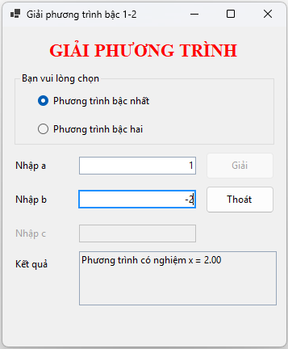
Hình 6.1: Bậc nhất: giao diện và kết quả
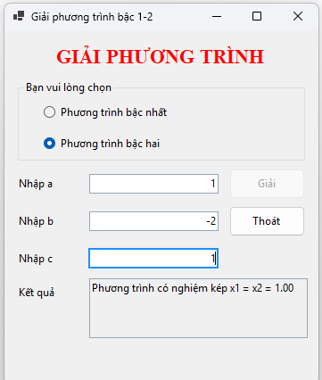
Hình 6.2: Bậc hai: nhập đủ ba hệ số và kết quả
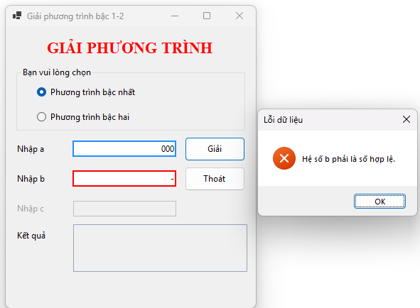
Hình 6.3: Thông báo lỗi dữ liệu

BÀI 2. MẢNG MỘT CHIỀU SỐ NGUYÊN

9.1. Đề bài
Viết class lưu trữ mảng một chiều số nguyên với các thuộc tính và phương thức: sắp xếp tăng/giảm, tìm kiếm giá trị và vị trí phần tử bất kỳ, thêm giá trị mới tại một vị trí chỉ định, tính tổng mảng, tổng chẵn và tổng lẻ, tìm giá trị lớn nhất và nhỏ nhất, thay thế giá trị và vị trí với số thay thế bất kỳ. Thực hiện kiểm tra các lỗi có khả năng xảy ra. Đóng form phải có xác nhận.

9.2. Giao diện thiết kế
TableLayoutPanel gốc 1 cột, chia thành các bảng con: hàng nhập mảng, nhóm Sắp xếp, nhóm Tìm kiếm và Xóa, nhóm Thêm và Tổng, nhóm Max - Min và Thay thế. Mỗi nhóm radio nằm trong một bảng con riêng nên chọn được đồng thời một lựa chọn ở mỗi nhóm.
Thành phần | Vai trò
MangSoNguyen (class) | Lưu mảng bằng List<int>, chứa mọi phép xử lý.
Inputmang, button_nhapmang, Outputmang | Nhập mảng và hiển thị mảng hiện tại.
button_thuchien | Chạy mọi nhóm thao tác đang được chọn.
button_tong, button_tim | Tổng mảng, chẵn, lẻ; giá trị lớn nhất, nhỏ nhất.
Các radio và ô nhập của từng nhóm | Chọn radio nào thì ô nhập tương ứng mới sáng.
button_reset, button_thoat | Về trạng thái ban đầu; thoát.

9.3. Giải thích bài làm
- Class MangSoNguyen: gồm SapXepTang, SapXepGiam, DaSapTang, TimViTri, LayGiaTri, ThemTaiViTri, XoaGiaTri, XoaTaiViTri, ThayTheGiaTri, ThayTheViTri, TongMang, TongChan, TongLe, GiaTriLonNhat, GiaTriNhoNhat. Các hàm thêm, xóa, thay thế trả về false khi không thực hiện được để form báo lỗi.
- Vị trí tính từ 0: đúng với mẫu đề (mảng 1 2 3 4 5 ..., vị trí 4 cho số 5).
- Thực Hiện: đọc và kiểm tra định dạng mọi ô cần dùng trước, rồi thực hiện lần lượt: Sắp xếp, Xóa, Thêm, Thay thế, và cuối cùng Tìm kiếm để kết quả tìm phản ánh mảng mới nhất.
- Dòng đỏ 'Cần sắp xếp tăng': Xóa và Thêm chỉ chạy khi mảng đang tăng dần (DaSapTang), không thì báo lỗi nhắc sắp xếp trước.
- Tìm giá trị: trả về mọi vị trí xuất hiện (ví dụ '4, 5'). Tìm vị trí trả về giá trị tại đó. Xóa và thay thế theo giá trị tác động phần tử đầu tiên khớp.
- Kiểm tra lỗi: chưa nhập mảng, chưa chọn thao tác, ô trống hoặc không phải số nguyên, vị trí ngoài phạm vi, không tìm thấy giá trị, xóa hoặc thêm khi chưa sắp tăng.
- Chống lặp thao tác: sau khi Xóa, Thêm, Thay thế thành công, ô nhập được xóa và radio bỏ chọn để bấm Thực Hiện lần nữa không làm lại.

Một số phương thức của class:
public class MangSoNguyen
{
private List<int> _ds = new();

public void SapXepTang() => _ds.Sort();
public void SapXepGiam() { _ds.Sort(); _ds.Reverse(); }

public bool ThemTaiViTri(int giaTri, int viTri)
{
if (viTri < 0 || viTri > _ds.Count) return false;
_ds.Insert(viTri, giaTri);
return true;
}

public long TongChan() => _ds.Where(x => x % 2 == 0).Sum(x => (long)x);
}

9.4. Kết quả
Bảng kiểm thử các trường hợp chính:
Dữ liệu / tình huống | Thao tác | Kết quả mong đợi
Mảng 5 6 4 7 8 9 10 5 6 3 2 1; chọn Sắp xếp Tăng | Bấm Nhập mảng rồi Thực Hiện | 1 2 3 4 5 5 6 6 7 8 9 10
Chọn Sắp xếp Giảm | Bấm Thực Hiện | 10 9 8 7 6 6 5 5 4 3 2 1
Tìm vị trí cần tìm = 4 (mảng đã sắp tăng) | Bấm Thực Hiện | Số tìm được là 5
Tìm giá trị cần tìm = 5 | Bấm Thực Hiện | Số tìm được là 4, 5 (các vị trí)
Mảng bất kỳ | Bấm Tổng | Tổng 66, chẵn 36, lẻ 30
Mảng bất kỳ | Bấm Tìm | Lớn nhất 10, nhỏ nhất 1
Thêm giá trị 0 tại vị trí 0 (mảng đang tăng) | Bấm Thực Hiện | 0 1 2 3 4 5 5 6 6 7 8 9 10
Xóa giá trị 5 (mảng đang tăng) | Bấm Thực Hiện | Mất phần tử 5 đầu tiên
Thay thế vị trí 0 bằng 100 | Bấm Thực Hiện | Phần tử đầu thành 100
Xóa khi mảng chưa sắp tăng | Bấm Thực Hiện | MessageBox yêu cầu sắp xếp tăng
Vị trí cần tìm = 50 | Bấm Thực Hiện | MessageBox vị trí không hợp lệ

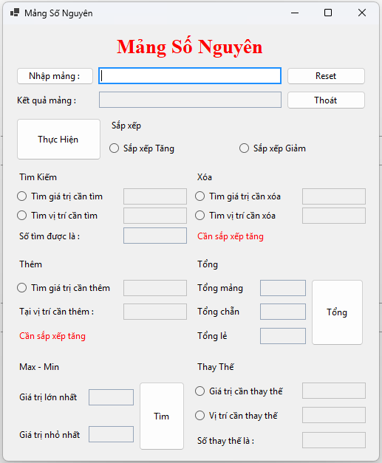
Hình 7.1: Giao diện khi mở chương trình
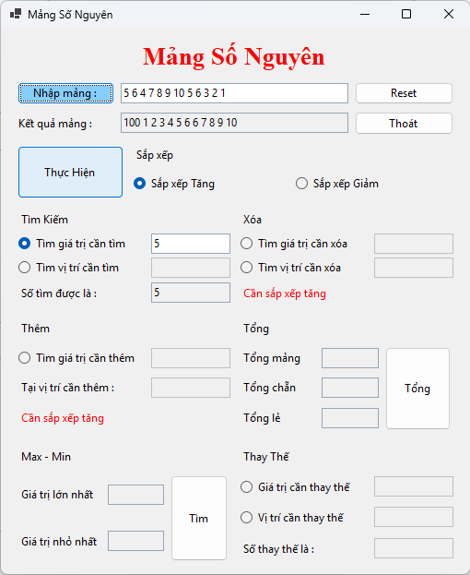
Hình 7.2: Sắp xếp và tìm kiếm
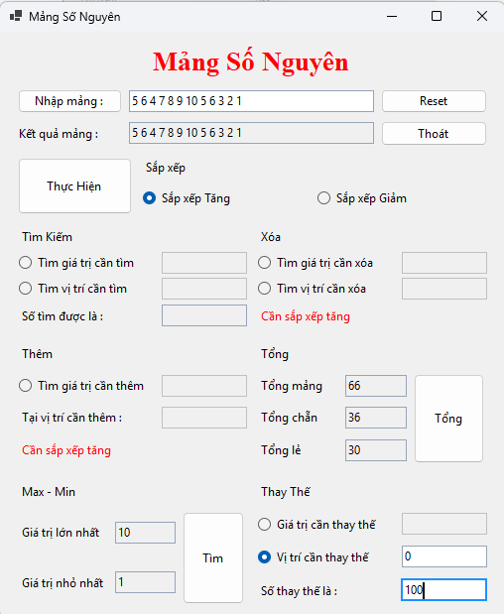

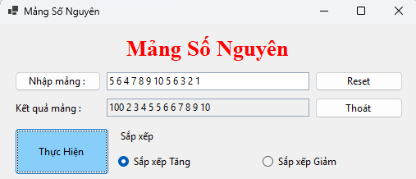
Hình 7.3: Tổng, Max - Min và thay thế

BÀI NÂNG CAO. QUẢN LÝ THU TIỀN QUÁN CAFE SINH VIÊN

10.1. Đề bài
Quản lý thu tiền cho quán Cafe Sinh Viên. Mỗi nhóm khách gọi một loại cafe và chọn thức ăn. Giá: Cafe đen 20.000đ, Cafe đá 25.000đ, Cafe sữa 25.000đ, Cafe sữa đá 30.000đ, Cafe kem 35.000đ; Bánh mỳ trứng 15.000đ, Bánh mỳ cá 15.000đ, Mỳ tôm trứng 20.000đ, Mỳ xào bò 30.000đ, Mỳ cay 50.000đ. Khách là Sinh viên (check vào checkbox Sinh viên) được giảm giá 20%.
Số khách hàng chỉ cho nhập số. Form_Load: con trỏ đặt vào ô tên, ba nút TinhTien, NhapLai, ThanhToan bị mờ. Khi nhập đầy đủ thông tin thì btnTinhTien có tác dụng. btnTinhTien tính tiền, hiển thị lên MessageBox, btnNhapLai và btnThanhToan sáng lên. btnNhapLai về trạng thái ban đầu và tự mờ. btnThanhToan ghi tổng số khách và tổng tiền vào các ô tương ứng, sẵn sàng cho nhóm mới, tự mờ. btnThoat hỏi xác nhận.

10.2. Giao diện thiết kế
TableLayoutPanel gốc gồm tiêu đề, khối thông tin (tên, số khách, ô Sinh viên), hai GroupBox Nước uống (radio) và Thức ăn (checkbox), hàng bốn nút và hai ô tổng.
Thành phần | Vai trò
txtTen, txtSoKhach, chkSinhVien | Tên khách, số khách (chỉ số), đánh dấu sinh viên.
5 radio Nước uống | Mỗi radio lưu giá trong Tag.
5 checkbox Thức ăn | Chọn được nhiều món; mỗi checkbox lưu giá trong Tag.
btnTinhTien, btnNhapLai, btnThanhToan, btnThoat | Bốn nút chức năng.
txtTongKhach, txtTongTien | Hai ô tổng cộng dồn các nhóm đã thanh toán.

10.3. Giải thích bài làm
- Giá lưu trong Tag: mỗi radio và checkbox có Tag kiểu decimal là giá. Code đọc ra bằng (decimal)Tag nên không cần switch dài, đổi giá chỉ sửa một chỗ.
- Công thức: tiền = (giá nước + tổng giá các món ăn đã chọn) × số khách; nếu là sinh viên thì nhân 0,8.
- Điều kiện bật Tính tiền: hàm LayDuLieu kiểm tra tên không rỗng, số khách ≥ 1, đã chọn một loại nước và ít nhất một món ăn. Mọi thay đổi dữ liệu đều gọi lại hàm này (sự kiện DuLieuThayDoi).
- Tính tiền: hiện MessageBox chi tiết (tên, số khách, nước uống, món ăn, sinh viên, thành tiền), lưu số tiền đã tính, bật Nhập lại và Thanh toán.
- Chống ghi sai số: nếu người dùng sửa thông tin sau khi tính, cờ _daTinh về false và Thanh toán mờ lại, buộc phải Tính tiền lại.
- Thanh toán: cộng số khách và số tiền vào hai biến tổng, hiển thị lên hai ô tổng rồi làm mới phần nhập cho nhóm tiếp theo.
- Kiểm tra lỗi: số khách chỉ gõ được chữ số; tên rỗng hoặc số khách bằng 0 thì rời ô sẽ viền đỏ kèm tooltip.

Tính tiền:
decimal giaNuoc = (decimal)nuoc.Tag!;
decimal giaMonAn = monAn.Sum(c => (decimal)c.Tag!);
decimal donGia = giaNuoc + giaMonAn; // tiền cho một khách
decimal tien = donGia * soKhach;
if (sinhVien) tien *= 0.8m; // giảm 20%

10.4. Kết quả
Bảng kiểm thử các trường hợp chính:
Dữ liệu / tình huống | Thao tác | Kết quả mong đợi
Cafe đen + Bánh mỳ trứng, 2 khách, không sinh viên | Bấm Tính tiền | (20.000 + 15.000) × 2 = 70.000đ
Như trên, tick Sinh viên | Bấm Tính tiền | 70.000 × 0,8 = 56.000đ
Cafe sữa đá + Mỳ cay, 1 khách | Bấm Tính tiền | 30.000 + 50.000 = 80.000đ
Cafe đen + Bánh mỳ trứng + Bánh mỳ cá, 1 khách | Bấm Tính tiền | 20.000 + 15.000 + 15.000 = 50.000đ
Mới mở form | Quan sát | Ba nút mờ, con trỏ ở ô tên
Thiếu thông tin | Quan sát | Nút Tính tiền vẫn mờ
Sau Tính tiền | Bấm Thanh toán | Hai ô tổng được cập nhật; form về ban đầu, Thanh toán mờ
Số khách = 0 | Rời ô | Viền đỏ, tooltip 'Số khách hàng phải từ 1 trở lên'

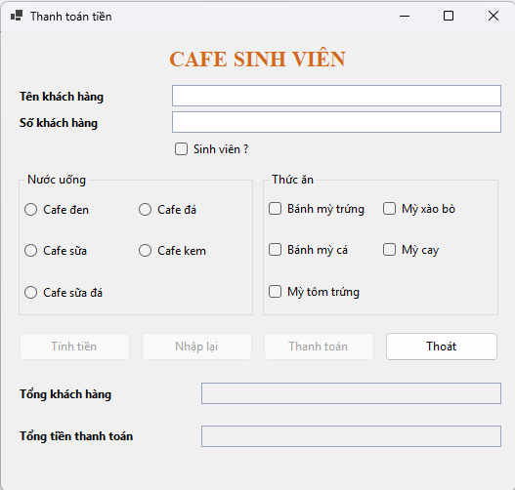
Hình 10.1: Giao diện khi mở chương trình
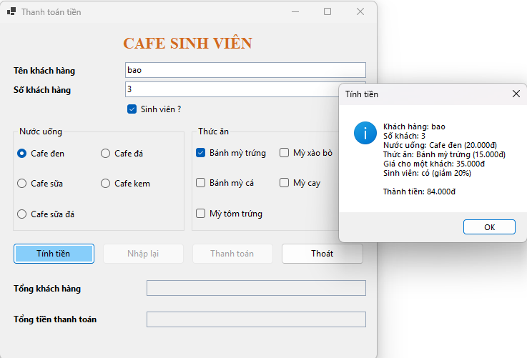
Hình 10.2: MessageBox kết quả tính tiền
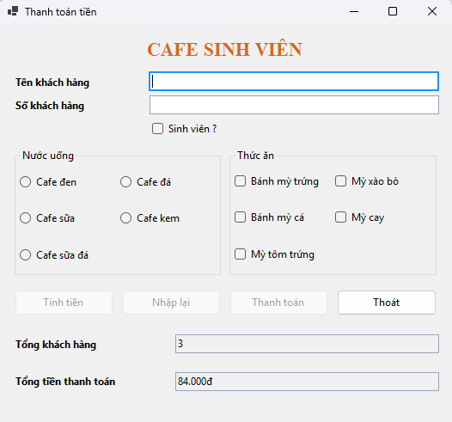
Hình 10.3: Hai ô tổng sau khi thanh toán

BÀI TẬP VỀ NHÀ. QUẢN LÝ THANH TOÁN TIỀN PHÒNG KHÁCH SẠN

11.1. Đề bài
Quản lý thanh toán tiền phòng cho Khách sạn Thanh Thanh. Phòng đơn 300.000đ/ngày, phòng đôi 350.000đ/ngày, phòng ba 400.000đ/ngày. Tiện nghi: mỗi loại cộng thêm 10.000đ. Dịch vụ: Karaoke 50.000đ, Ăn sáng 15.000đ/ngày. Cuối ngày thống kê tổng số lượt người trả phòng và tổng số tiền thu được.
Form_Load: con trỏ đặt vào ô tên, các nút TongKet, NhapMoi, ThanhToan bị mờ. Khi nhập đủ thông tin thì btnThanhToan có tác dụng. btnThanhToan tính tiền, hiển thị lên Thành Tiền và lưu lại tổng tiền, số lượt khách; btnNhapMoi và btnTongKet sáng lên. btnNhapMoi khởi tạo lại trạng thái ban đầu và tự mờ. btnTongKet ghi tổng số khách và tổng tiền vào các label, đồng thời đặt lại hai giá trị tổng về 0 và tự mờ. btnThoat hỏi xác nhận.

11.2. Giao diện thiết kế
TableLayoutPanel gốc chia hai cột: bên trái là thông tin khách (họ tên, địa chỉ, số ngày) và ba GroupBox Loại phòng, Tiện nghi, Dịch vụ; bên phải là các nút Thanh toán, Nhập mới, Tổng Kết, Thoát cùng ô Thành tiền và khung Thông tin tổng kết.
Thành phần | Vai trò
txtHoTen, txtDiaChi, txtSoNgay | Thông tin khách; số ngày chỉ nhập số.
3 radio Loại phòng | Giá mỗi ngày lưu trong Tag.
3 checkbox Tiện nghi, 2 checkbox Dịch vụ | Mỗi checkbox lưu giá trong Tag.
btnThanhToan, btnNhapMoi, btnTongKet, btnThoat | Các nút chức năng.
txtThanhTien, txtSoLuot, txtTongTien | Thành tiền của khách và hai ô tổng kết.

11.3. Giải thích bài làm
- Công thức tính tiền: tiền = giá phòng × số ngày + 10.000 × số tiện nghi + (50.000 nếu có Karaoke) + (15.000 × số ngày nếu có Ăn sáng). Công thức được dò theo ví dụ trong đề: Phòng đơn, 3 ngày, 3 tiện nghi, Ăn sáng thì 900.000 + 30.000 + 45.000 = 975.000 VND, đúng như mẫu.
- Giá lưu trong Tag: đọc bằng (decimal)Tag, dễ đổi giá.
- Điều kiện bật Thanh toán: họ tên và địa chỉ không rỗng, số ngày ≥ 1, đã chọn loại phòng; tiện nghi và dịch vụ không bắt buộc. Sau khi thanh toán, nút mờ lại để bấm lặp không tính trùng một khách, chỉ sáng lại sau khi Nhập mới.
- Lưu số liệu trong ngày: mỗi lần thanh toán tăng _soLuot thêm 1 và cộng số tiền vào _tongTien.
- Nhập mới: xóa mọi ô, bỏ chọn radio và checkbox, thanh toán và nhập mới mờ; nút Tổng kết giữ nguyên vì số liệu trong ngày vẫn còn.
- Tổng kết: ghi _soLuot và _tongTien vào hai ô tổng kết rồi đặt hai biến về 0 và làm mờ nút, đúng như đề. Dùng một lần vào cuối ngày.
- Kiểm tra lỗi: số ngày chỉ gõ được chữ số; họ tên, địa chỉ, số ngày sai thì rời ô sẽ viền đỏ kèm tooltip.

Tính tiền phòng:
// phòng tính theo ngày
decimal tien = giaPhong * soNgay;
// tiện nghi: mỗi loại cộng một lần
tien += DsTienNghi.Where(c => c.Checked).Sum(c => (decimal)c.Tag!);
// karaoke: cộng một lần
if (chkKaraoke.Checked) tien += (decimal)chkKaraoke.Tag!;
// ăn sáng: tính theo ngày
if (chkAnSang.Checked) tien += (decimal)chkAnSang.Tag! * soNgay;

11.4. Kết quả
Bảng kiểm thử các trường hợp chính:
Dữ liệu / tình huống | Thao tác | Kết quả mong đợi
Phòng đơn, 3 ngày, Tivi + Internet + Máy nước nóng + Ăn sáng | Bấm Thanh toán | 975000 VND
Phòng đôi, 2 ngày, chỉ Karaoke | Bấm Thanh toán | 350.000 × 2 + 50.000 = 750000 VND
Phòng ba, 1 ngày, 2 tiện nghi + Ăn sáng | Bấm Thanh toán | 400.000 + 20.000 + 15.000 = 435000 VND
Sau hai lượt thanh toán 975000 và 750000 | Bấm Tổng Kết | Số lượt người 2; Tổng số tiền 1725000 VND
Mới mở form | Quan sát | Ba nút mờ, con trỏ ở ô họ tên
Thiếu họ tên hoặc chưa chọn phòng | Quan sát | Nút Thanh toán mờ
Sau Thanh toán | Quan sát | Nút Nhập mới và Tổng Kết sáng, Thanh toán mờ
Sau Tổng Kết | Quan sát | Nút Tổng Kết mờ, bộ đếm về 0

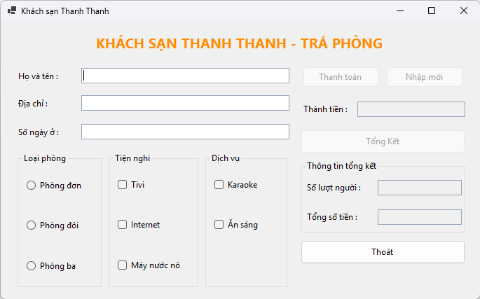
Hình 11.1: Giao diện khi mở chương trình
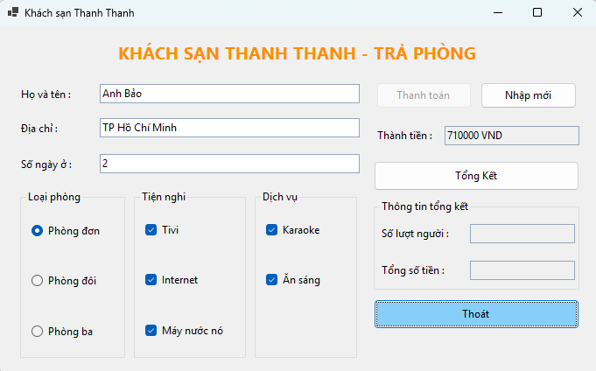
Hình 11.2: Kết quả thanh toán một khách
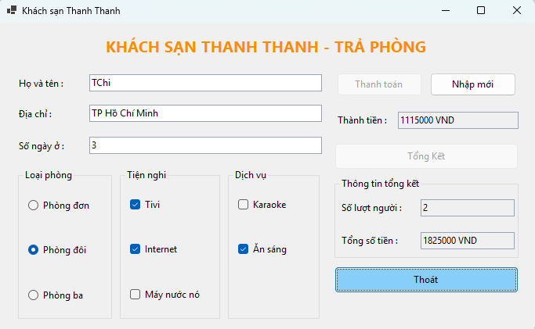
Hình 11.3: Thông tin tổng kết cuối ngày

KẾT LUẬN
Qua Lab 04, em đã thiết kế và lập trình được bài 4c và 4d ứng dụng Windows Forms với các nội dung chính:
- Làm quen các control cơ bản (TextBox, Button, RadioButton, CheckBox, GroupBox, Label, ErrorProvider, ToolTip) và bố cục TableLayoutPanel để form co giãn theo kích thước cửa sổ.
- Xử lý sự kiện: Click, KeyPress, Validating, TextChanged, CheckedChanged, FormClosing, Paint, Enter và Leave.
- Kiểm tra dữ liệu hai mức (chặn khi gõ và kiểm tra khi rời ô hoặc bấm nút) và thông báo lỗi bằng ErrorProvider, viền đỏ, MessageBox.
- Tách logic ra class riêng (PhuongTrinhBacHai, MangSoNguyen), giúp mã gọn và dễ kiểm thử.
- Quản lý trạng thái nút (Enabled) theo luồng nghiệp vụ như bán vé, thu tiền quán cafe, thanh toán khách sạn.
Hạn chế: các chương trình chưa lưu dữ liệu ra tệp hoặc cơ sở dữ liệu; số liệu chỉ tồn tại trong lúc chương trình chạy. Hướng phát triển tiếp theo là lưu trữ dữ liệu và bổ sung báo cáo.

